KLIMATSKA OBILJEŽJA REPUBLIKE HRVATSKE

1. U sljedećem zadatku kratko odgovori na pitanja.
- Objasni što je klima?_______________________________________________________________
________________________________________________________________________________.
- Navedi klimatske razrede na Zemlji?___________________________________________________
_________________________________________________________________________________
_________________________________________________________________________________.
2. Sljedeći zadatak riješi pomoću priložene karte Tipovi klima u Republici Hrvatskoj.

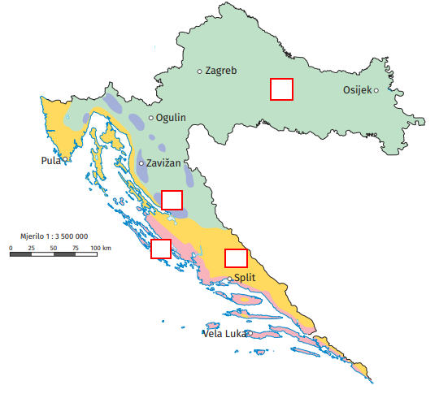
________________________________
________________________________
________________________________
________________________________

- Promotri kartu te ispod karte upiši imena tipova klima koja se nalaze na području Republike
Hrvatske.
- Oboji svaki kvadratić prema tipu klime na karti.

3. Sljedeći zadatak riješi pomoću klimatskih dijagrama.
A. Na praznu crtu ispod klimatskog dijagrama upiši odgovarajući tip klime.
B. Napiši ime grada iz zadatka 2. kojemu pripada klimatski dijagram.


  
  

